Трилогия 50 ЛЕТ EL PRIMERO в одном наборе

Легендарный высокочастотный хронограф El Primero отмечает полувековой юбилей точности и инноваций. Марка Zenith, отдавая дань уважения своему богатому наследию, представляет эксклюзивный юбилейный набор, содержащий три хронографа с легендарными трехцветными счетчиками. Это новая интерпретация первой аутентичной модели El Primero 1969 года, часы Chronomaster El Primero с обновленным механизмом и Defy El Primero 21, отличающиеся точностью до 1/100 секунды, – трилогия, представленная ограниченной серией из 50 наборов, сочетает трактовки понятия «высокая частота» в понимании нескольких эпох.
Прошлое, настоящее, будущее. Вот уже 50 лет El Primero будоражит «кровь» марки Zenith. История этой высокочастотной модели с путеводной звездой, начавшаяся в 1969 году, продолжается сегодня и будет продолжаться завтра благодаря легендарной модели Chronomaster El Primero и футуристическим часам Defy. Чтобы отметить юбилей El Primero (первого в мире встроенного и наиболее точного автоматического хронографа с уникальной судьбой), Zenith приглашает вас совершить путешествие во времени. Юбилейный набор содержит три модели El Primero, воссоздающие техническую и эстетическую историю развития этой легенды точности. Коллекционный выпуск трилогии с фирменными счетчиками, представленный в традиционной коробочной форме, отвечает любым предпочтениям в стиле: винтажным, классическим и современным. При этом место на четвертой подушечке для часов все еще свободно: оно забронировано для следующего достижения марки Zenith, которое станет новым прорывом во вселенной высокой частоты – до 1/1000 доли секунды! Инновация, разработке которой предстоит завершиться через несколько лет, сначала была выпущена ограниченной серией в 50 экземпляров в качестве последнего штриха к этому юбилейному набору. Раздвигая границы возможностей, стремясь все выше и выше, чтобы достичь своей счастливой звезды, демонстрируя уважение к прошлому, тесно связанному с блестящим будущим, этот исключительный набор является олицетворением призвания мануфактуры.
Эталон инноваций
С 10 января 1969 года, дня, когда впервые был представлен легендарный хронограф El Primero («первый» на испанском языке), марка Zenith ярко блистает в мире высокой точности. Непрерывно оснащаемая все новыми техническими и эстетическими достижениями, эта бесспорная икона точности представлена в коллекциях Мануфактуры уже в течение полувека. Наследие конца 1960-х годов, ознаменованное часовой революцией – рождением El Primero, первого в истории автоматического хронографа. Инновационные характеристики: темп в 36 000 полуколебаний в час, встроенный механизм с колонным колесом, центральный ротор, установленный на шарикоподшипниках, и запас хода более 50 часов (настоящий прорыв для такой высокой частоты) – сделали его самым точным хронографом в мире, способным измерять время с точностью до 1/10 доли секунды. В дополнение к этим революционным техническим прорывам хронограф El Primero установил новые эстетические стандарты благодаря контрастному цветовому решению, которое позволило улучшить читаемость счетчиков: светло-серый для секундного счетчика, синий для минутного счетчика и антрацит для часового счетчика. Этой комбинации было суждено стать символом Мануфактуры.
Аутентичная версия
Хотя хронограф El Primero постоянно развивался с момента своего изобретения, а также вдохновлял на создание нового, став архетипической моделью, признанной ценителями высокого часового искусства, марка Zenith еще никогда не предлагала новое прочтение оригинальной модели. И вот свершилось: юбилейный набор, выпущенный ограниченной серией в 50 экземпляров, содержит версию, являющуюся первой совершенной интерпретацией хронографа El Primero 1969 года. Это историческое событие, благодаря которому данные винтажные часы наполняются особой аурой и многогранным символизмом. Корпус из стали диаметром 38 мм с выпуклым стеклом, обладающим эффектом увеличения, трехцветные счетчики, тахиметрическая шкала, шрифт, форма стрелок и часовых отметок, кожаный ремешок – здесь представлены все оригинальные коды. Аналогичным образом форма ушек и кнопок в точности воспроизводит особенности исторической модели часов. Чтобы придать новую жизнь характеру и аутентичным признакам прославленного предшественника, при создании новой модели инженеры и дизайнеры марки Zenith провели процедуру обратного проектирования: аутентичный экземпляр часов из музея Мануфактуры был полностью просканирован лазером, что позволило воспроизвести каждую деталь. Было сделано лишь два отступления от канона: изменение конструкции задней части корпуса, которая теперь – в отличие от оригинальной модели – позволяет беспрепятственно увидеть механизм, а также обновление логотипа. Что касается самого механизма, современная версия El Primero является автоматическим механизмом с колонным колесом, отбивающим ритм 36 000 полуколебаний в час и обеспечивающим автоматический подзавод с запасом хода 50 часов, а также точность измерения времени до 1/10 доли секунды. Как и в оригинальной версии, часы оснащены часовой, минутной и малой секундной стрелкой, функцией хронографа, шкалой тахиметра и указателем даты между отметками «4 часа» и «5 часов».
Chronomaster 2.0
Будучи истинным потомком часов El Primero, модель Chronomaster марки Zenith является его наиболее точным современным воплощением. Часы Chronomaster невозможно перепутать ни с одной другой моделью. Импозантная конструкция, легендарный дизайн и высокочастотный механизм стали частью «генетического кода» мануфактуры. Поэтому в знак уважения этой легендарной модели-прообраза вторыми часами набора являются часы Chronomaster, оснащенные двигателем нового поколения El Primero и новым черным керамическим безелем. Их механизм, переименованный в El Primero 3600, представлен в усовершенствованной версии, выполненной в соответствии с архитектурой и проверенным временем качеством легендарных El Primero. Высокочастотный калибр, «бьющийся» с ритмом 36 000 полуколебаний в час, достиг точности измерения времени до 1/10 доли секунды и обеспечивает простое считывание показаний на циферблате и безеле. Другими словами, стрелка хронографа делает один круговой поворот за десять секунд, показывая при каждом движении одну десятую секунды на градуированной от 1 до 100 шкале. В версии 2.0 оригинальная конструкция хронографа El Primero, состоящая из колонного колеса и боковой передачи со спусковым управлением, получила новую визуальную интерпретацию для повышения надежности и точности. Самые заметные изменения – встроенный секундомер для установки времени и запас хода, увеличенный до 60 часов. В дополнение ко всем усовершенствованным характеристикам модель Chronomaster обладает более спортивным и актуальным дизайном, чем остальные современники. Эти часы оснащены корпусом из стали диаметром 42 мм, градуированным черным керамическим безелем, ротором подзавода в форме звезды, каучуковым ремешком с контрастной прострочкой.
Взгляд в будущее
Последний элемент трилогии – хронограф Defy El Primero 21 – становится олицетворением будущего часового искусства. Будущее, в котором ожидаются невероятные успехи и победы, символизирует четвертая подушечка для часов, намеренно оставленная пустой в ожидании следующих свершений марки Zenith в области чрезвычайно высокой частоты. Но в данный момент времени часы Defy El Primero являются ультрасовременным воплощением легендарной модели El Primero. Внутри импозантного корпуса из титана диаметром 44 мм отбивает ритм революционный часовой механизм. Ротор, выполняющий 360 000 полуколебаний в час (50 Гц), в десять раз более мощный, чем у его предшественника, измеряет и отображает время с точностью до одной сотой доли секунды на шкале от 1 до 100. Его эксклюзивный динамический «опознавательный знак» – молниеносная стрелка, делающая полный оборот за одну секунду, – отражает исключительную точность и производительность этого механизма благодаря современной технологии с двумя независимыми «коробками передач» – одной для времени и другой для хронографа. Скелетонированный циферблат оснащен тремя счетчиками, выполненными в оригинальных цветах, – общим лейтмотивом этого легендарного набора. А современный силуэт, увенчанный рифленой заводной головкой, плоскими кнопками и короткими ушками, гармонично смотрится на запястье благодаря ремешку из черного каучука, покрытого кожей аллигатора черного цвета.

Гамма серого
Каждый из наборов, выпущенных ограниченной серией в 50 экземпляров, в который входят три юбилейные модели часов El Primero, а также пустая подушечка, предназначенная для хронографа будущего, измеряющего время с точностью до 1/1000 доли секунды, символизирует эволюцию Zenith и будущее марки во вселенной высокой точности. Тонкие нюансы серой гаммы, кожаные акценты, современные технологии работы по дереву – коробка набора сочетает традиции часового искусства и инновации в сферах точности и исполнения. Сатинированная серая крышка со встроенным сенсорным экраном, украшенная юбилейным логотипом, открывается, чтобы продемонстрировать в рабочее место часовщика в миниатюре, а также сам часовой механизм, регулируемую систему освещения, увеличительное стекло и отвертку. Прикрепленная винтами нижняя часть коробки содержит ящичек, в котором расположены три хронографа El Primero. В знак уважения к прошлому набор включает в себя и настоящую матрицу для моста колеса сцепления хронографа. Легендарный компонент был одним из ключевых элементов калибра El Primero и пресс-форм, спасенных от разрушения часовым мастером марки Zenith Шарлем Вермо в разгар кризиса создания кварцевых механизмов. Этот герой хранил их тайно на мансарде Мануфактуры, что позволило воссоздать легендарный механизм в 1984 году. Мы приглашаем владельца набора посетить мануфактуру в Ле-Локле и собственноручно поставить штамп на двух мостах колеса сцепления хронографа. Первый мост будет вручен владельцу часов, а второй, отмеченный гравировкой с его именем, станет историческим свидетельством, которое будет украшать стену у входа на знаменитую мансарду Шарля Вермо.

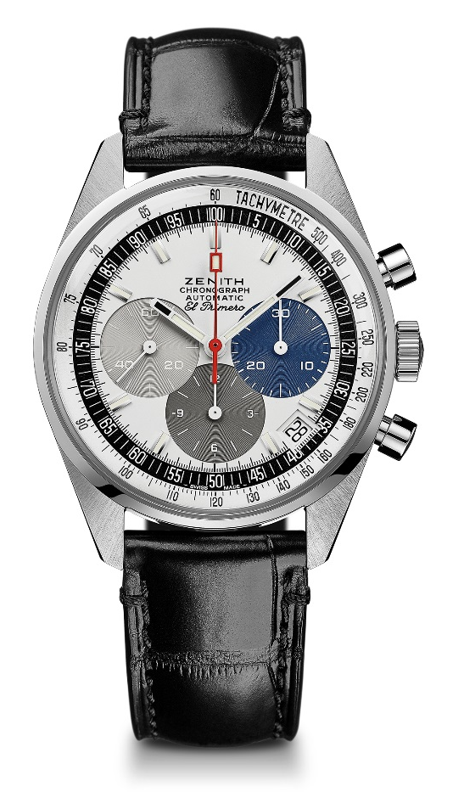
EL PRIMERO A386 REVIVAL
ТЕХНИЧЕСКИЕ ХАРАКТЕРИСТИКИ

Артикул: 03.A386. 400/69.C815

КЛЮЧЕВЫЕ МОМЕНТЫ
Современная версия аутентичной модели с артикулом A386 1969-го года:
первых в истории часов El Primero
Корпус Original 1969 диаметром 38 мм
Автоматический хронограф El Primero с колонным колесом

ЧАСОВОЙ МЕХАНИЗМ
El Primero 400, автоматический подзавод
Калибр: 13¼``` (Диаметр: 30 мм)
Толщина часового механизма: 6,6 мм
Количество деталей: 278
Количество камней: 31
Частота колебаний: 36 000 полуколебаний в час (5 Гц)
Запас хода: мин. 50 часов
Отделка: ротор с декоративной отделкой «Côtes de Genève». мотив

ФУНКЦИИ
Центральные часовая и минутная стрелки
Малая секундная стрелка на отметке «9 часов»
Хронограф:
- Центральная стрелка хронографа
- 12-часовой счетчик на отметке «6 часов»
- 30-минутный счетчик на отметке «3 часа»
Тахиметрическая шкала
Указатель даты на отметке «4:30 часа»

КОРПУС, ЦИФЕРБЛАТ И СТРЕЛКИ
Диаметр: 38 мм
Диаметр циферблата: 33,05 мм
Толщина: 12,60 мм
Стекло: выпуклое сапфировое стекло с двусторонним антибликовым покрытием
Задняя крышка: прозрачное сапфировое стекло
Материал: Нержавеющая сталь
Водонепроницаемость: 10 атм
Циферблат: Белый лакированный циферблат с счетчиками трех разных цветов
Часовые отметки: фацетированные, с родиевым напылением и покрытием Super-LumiNova® SLN C3
Стрелки: Белые, фацетированные, с покрытием Super-LumiNova® SLN C3

РЕМЕШОК И ЗАСТЕЖКА
Ремешок из черной кожи аллигатора с подкладкой из каучука
Классическая застежка из стали
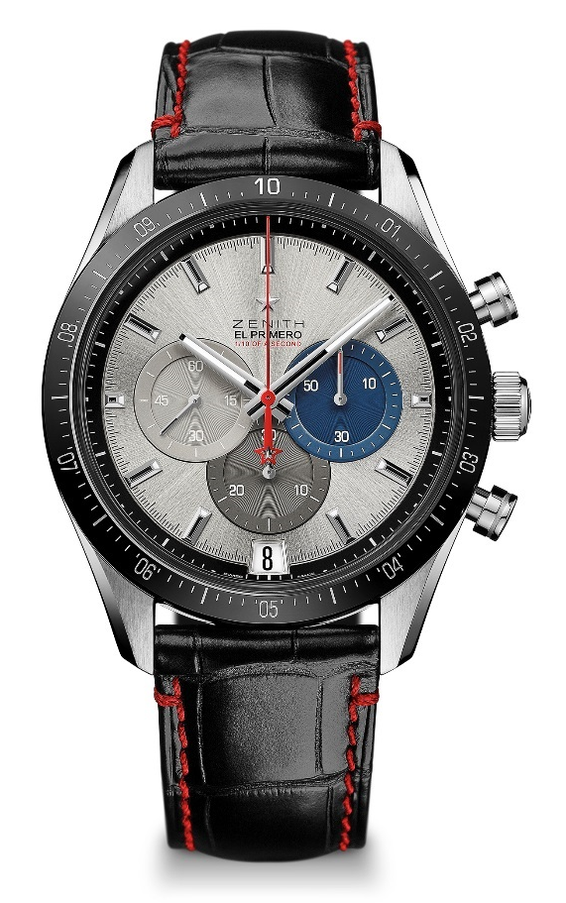
CHRONOMASTER 2 EL PRIMERO
ТЕХНИЧЕСКИЕ ХАРАКТЕРИСТИКИ

Артикул: 03.3001.3600/69.C816

КЛЮЧЕВЫЕ МОМЕНТЫ
Механизм с полностью обновленным дизайном, выпущенный в честь 50-летнего юбилея легендарного механизма El Primero
Автоматический хронограф El Primero с колонным колесом, способный измерять и отображать время с точностью до 1/10 доли секунды
Керамический безель с индикацией 1/10 доли секунды
Запас хода увеличен до 60 часов
Механизм секундомера
Сертифицированный хронометр

ЧАСОВОЙ МЕХАНИЗМ
El Primero 3600, автоматический подзавод
Калибр: 13¼``` (Диаметр: 30 мм)
Частота колебаний: 36 000 полуколебаний в час (5 Гц)
Запас хода: приблизительно 60 часов
Отделка: Новый ротор подзавода с сатинированием в форме звезды

ФУНКЦИИ
Центральные часовая и минутная стрелки
Малая секундная стрелка на отметке «9 часов»
Хронограф 1/10 секунды:
- центральная стрелка хронографа совершает оборот в течение 10 секунд
- 30-минутный счетчик на отметке «6 часов»
- 60-секундный счетчик на отметке «3 часа»
Указатель даты на отметке «6 часов»

КОРПУС, ЦИФЕРБЛАТ И СТРЕЛКИ
Диаметр: 42 мм
Диаметр циферблата: 37,1 мм
Толщина: 12,75 мм
Стекло: выпуклое сапфировое стекло с двусторонним антибликовым покрытием
Задняя крышка: прозрачное сапфировое стекло
Материал: Нержавеющая сталь
Водонепроницаемость: 10 атм
Циферблат: серебристый циферблат с отделкой «Солнечные лучи» с трехцветными счетчиками
Часовые отметки: фацетированные, с родиевым напылением и покрытием Super-LumiNova® SLN C1
Стрелки: фацетированные, с родиевым напылением и покрытием Super-LumiNova® SLN C1

РЕМЕШОК И ЗАСТЕЖКА
чёрный каучуковый с красной прострочкой
Раскладывающаяся двойная стальная застежка
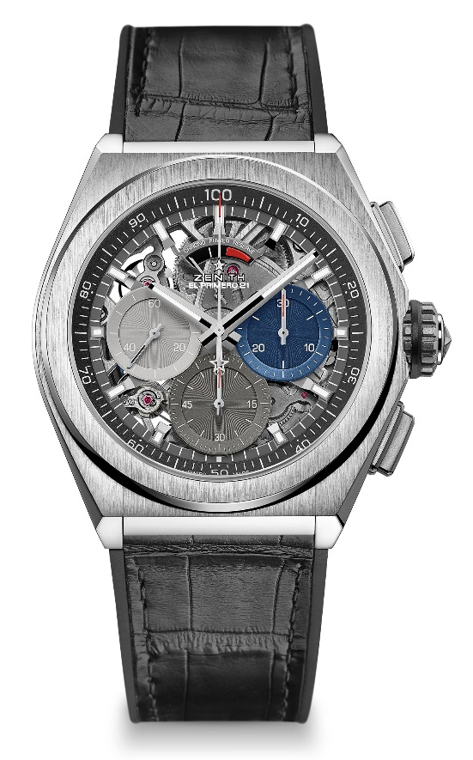
DEFY EL PRIMERO 21
ТЕХНИЧЕСКИЕ ХАРАКТЕРИСТИКИ

Артикул: 95.9012.9004/69.R582

КЛЮЧЕВЫЕ МОМЕНТЫ
Механизм хронографа 1/100 секунды
Уникальная высокодинамичная стрелка, совершающая один оборот в секунду
1 анкерный спуск для механизма часов (36 000 полуколебаний/час – 5 Гц) ;
1 анкерный спуск для хронографа (360 000 полуколебаний/час – 50 Гц)
Сертифицированный хронометр

ЧАСОВОЙ МЕХАНИЗМ
El Primero 9004, автоматический подзавод
Калибр: 14½``` (диаметр: 32 мм)
Толщина часового механизма: 7,9 мм
Количество деталей: 293
Количество камней: 53
Частота колебаний: 36 000 полуколебаний в час (5 Гц)
Запас хода: мин. 50 часов
Отделка: Оригинальный ротор автоподзавода с сатинированием

ФУНКЦИИ
Центральные часовая и минутная стрелки
Малая секундная стрелка на отметке «9 часов»
Хронограф 1/100 секунды:
- Центральная стрелка хронографа
- 30-минутный счетчик на отметке «3 часа»
- 60-секундный счетчик на отметке «6 часов»
- Указатель запаса хода хронографа на отметке «12 часов»

КОРПУС, ЦИФЕРБЛАТ И СТРЕЛКИ
Диаметр: 44 мм
Диаметр циферблата: 35,5 мм
Толщина: 14,50 мм
Стекло: выпуклое сапфировое стекло с двусторонним антибликовым покрытием
Задняя крышка: прозрачное сапфировое стекло
Материал: титан с крацеванием
Водонепроницаемость: 10 атм
Циферблат: Скелетонированный, счетчики трех разных цветов
Часовые отметки: фацетированные, с родиевым напылением и покрытием Super-LumiNova® SLN C1
Стрелки: фацетированные, с родиевым напылением и покрытием Super-LumiNova® SLN C1

РЕМЕШОК И ЗАСТЕЖКА
Черный каучуковый ремешок с покрытием из кожи аллигатора черного цвета
двойная раскладывающаяся застежка из титана

